****今日动态

2024.11.6 星期三 天气 晴

**今日主题：金色的秋天**

1. **来园情况**

出勤：今天有3位幼儿请假，其它小朋友来园。

1. **集体活动《美术：难忘的定向运动》**

这是一节幼儿意愿画，主要是让幼儿在经历定向运动后通过回忆想象自己在定向运动中的所见所闻把它画下来的活动。定向运动是孩子们第一次经历的一项实践活动，本次定向运动目的地是智汇公园，孩子们会在智汇公园内按照路线寻找点标旗参与各项活动，这将成为孩子们难忘的经历。除此之外，一路上的花草树木、漂亮的建筑、来往的行人、车辆等等都可以成为孩子绘画的素材。本次活动主要是引导幼儿回忆定向运动中难忘的场景，让幼儿运用绘画的方式记录下来并合理构图。

丁曼婷、张奕涵、王诺婉、申晓文、冯欣、徐佳伊、章昕媛、王若鑫、王秋瑶、徐筱晞、李慕妍、郑书韵、胡奕可、蒋翊晗、杨易、李璟睿、周艺天、阴少帅、王楷博、刘锦宥、黄梓宸、魏锦宸、梁峻晰能初步学会合理布置画面，根据想象回忆画出定向运动中难忘的场景。宗韫玉、吴文欣、徐诺、徐梓赫、王知霖、小朋友也能够耐心绘画，如果能将人物画大一些，线条在流畅一些会让画面更好看哦。谌睿、能积极参与活动，在绘画中感受定向运动的快乐，如果能将仔细思考后在进行绘画就更好咯。

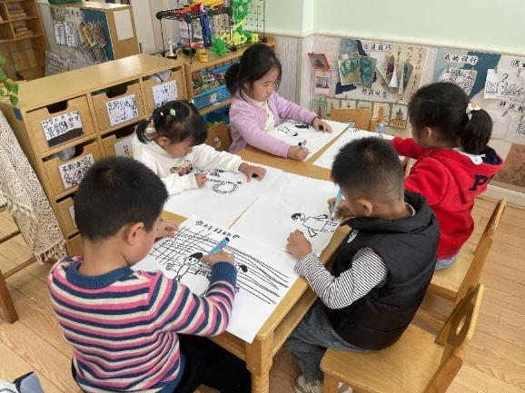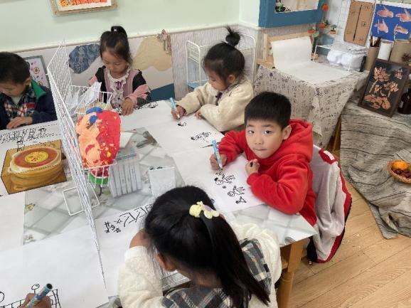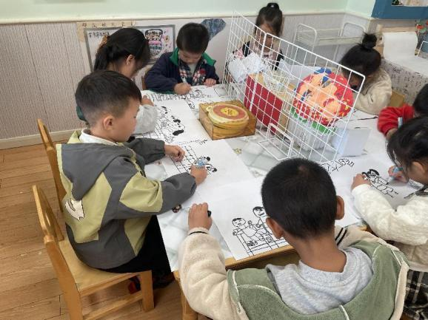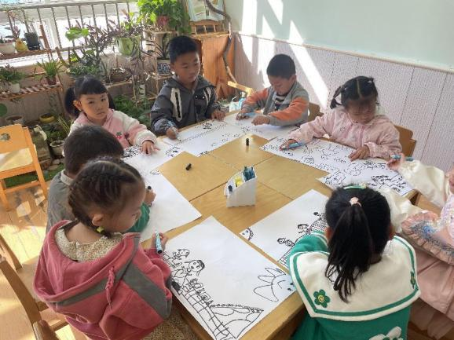****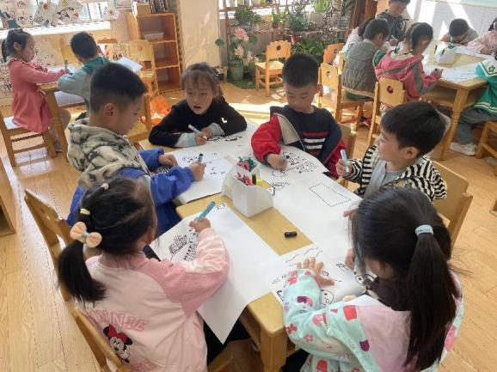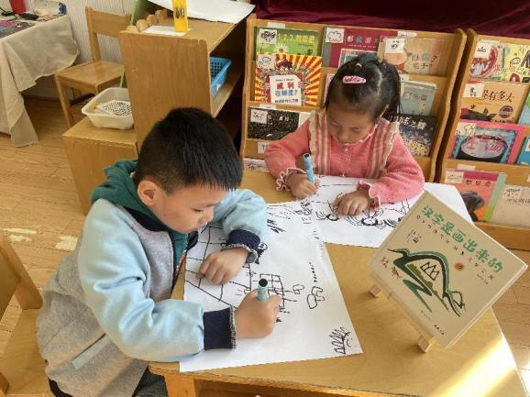

**三、户外活动**

今天我们在前操场进行混班活动，所有的小朋友都能开心的参与到各种游戏中，其中谌睿、黄梓宸、梁峻晰、魏锦宸、周艺天等小朋友在老师的提醒下能注意安全，不要一直奔跑。大家在休息之余能够及时补充水分。

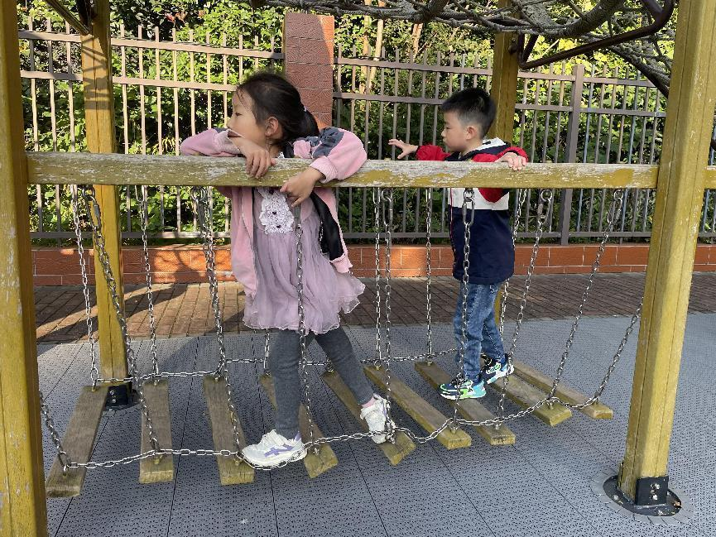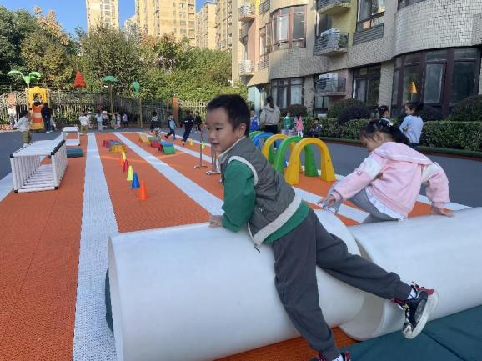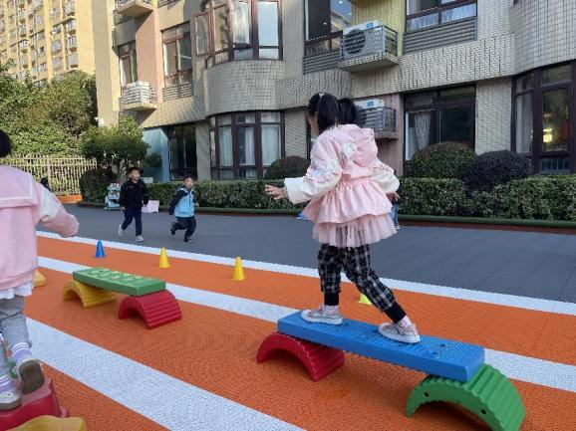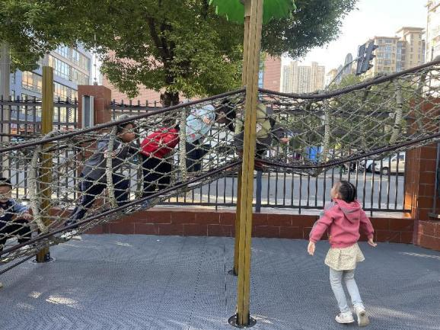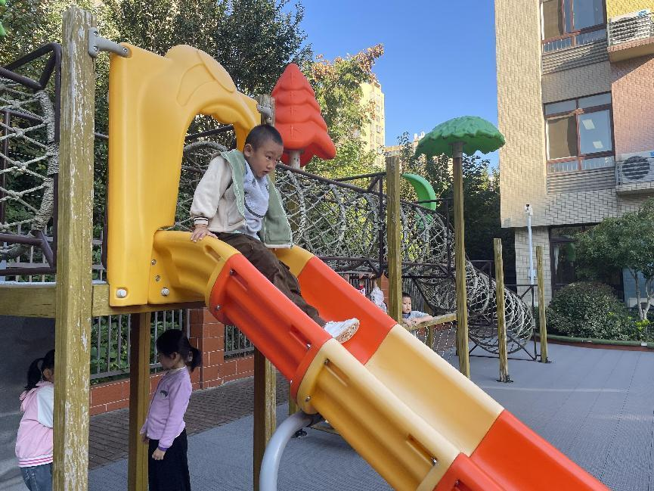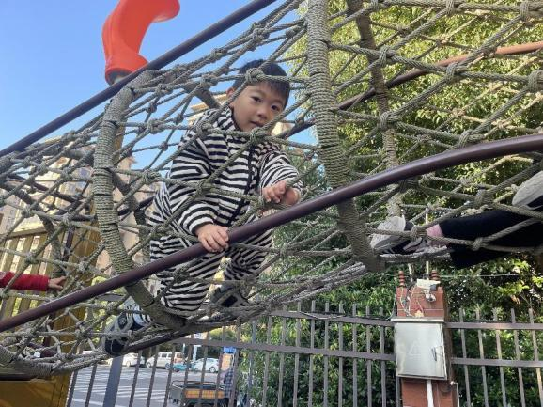

**四、生活活动**

**午餐情况**：中午吃的是扬州炒饭、笋干鸡汤！

今天大多数小朋友都光盘啦，希望蒋翊晗、宗韫玉、王知霖、梁峻晰、王诺碗、章欣媛等小朋友多吃蔬菜，加快些速度会更好哦！

**午睡情况**：今天所有的小朋友都入睡！

**五、温馨提示**

1.今天毅行活动消耗了孩子们很多体力，孩子们晚上早早休息哦！

3.请大家在家督促幼儿多多练习跳绳。